**AWS 사용 매뉴얼**

**클라우드_조민기**

문서기록

|  |  |  |
| --- | --- | --- |
| 작성자 | 날짜 | 설명 |
| 조민기 | 2022.02.07 | VPC, 게이트웨이, 라우터, NACL, SG 매뉴얼 작성 |
|  |  |  |
|  |  |  |
|  |  |  |

목차

1.기본설정 4

가. 로그인 4

2.VPC설정 5

가.VPC 만들기 5

3.서브넷 만들기 8

가.Web 서버 서브넷 만들기 8

나.API 서버 서브넷 만들기 10

다.DB 서버 서브넷 만들기 12

4.게이트웨이 만들기 13

5.라우팅 테이블 연결 15

6.Network ACL 만들기 17

가.Web ACL 만들기 17

API ACL 만들기 18

나.서브넷, NACL 연결 19

다.DB ACL 만들기 20

7.보안그룹(SG) 만들기 22

EC2 생성 24

SSH 프로그램 접속 Nginx 설치 25

# 1.기본설정

## 로그인

- AWS ID, 사용자이름, 비민번호 입력 후 로그인

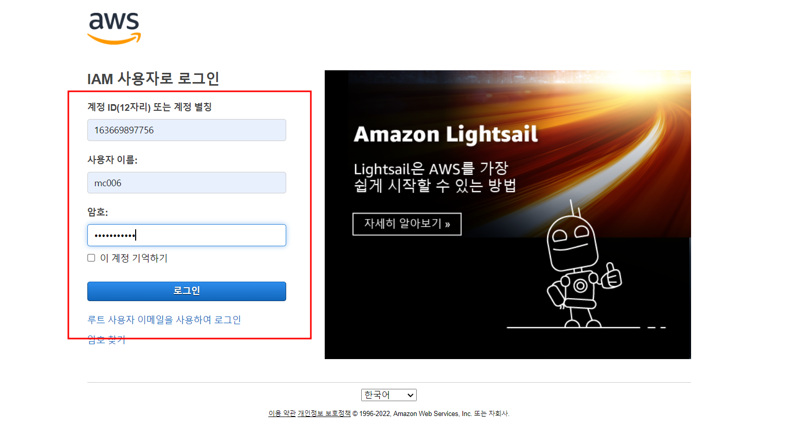

1. 리전설정

* 관리 콘솔 창 우측 상단에 있는 리전 확인

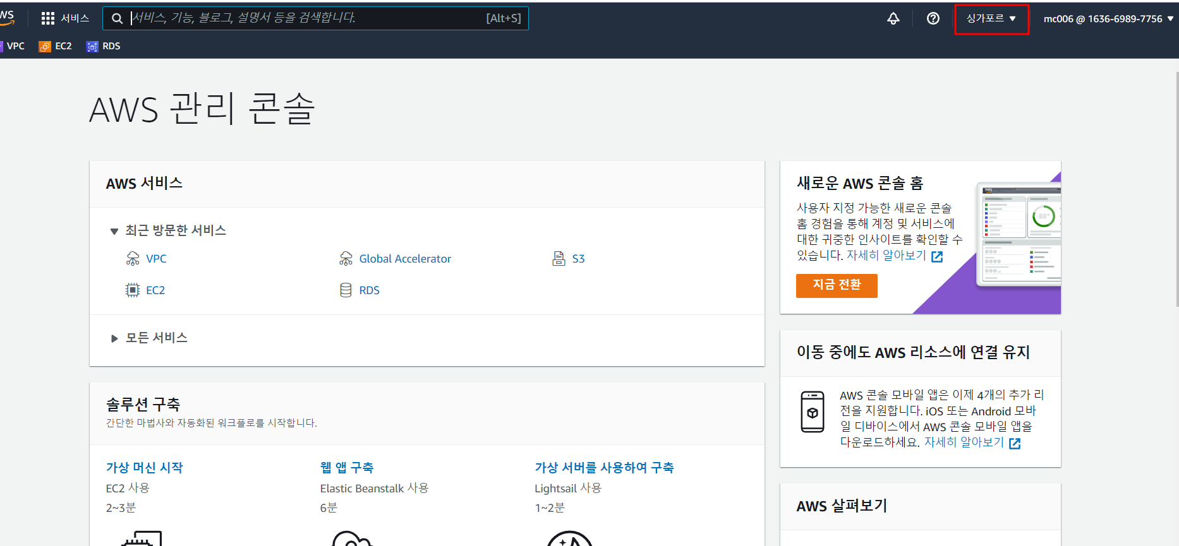

# 2.VPC설정

## 가.VPC 만들기

1. 서비스 -> 네트워킹 및 콘텐츠 전송 -> VPC

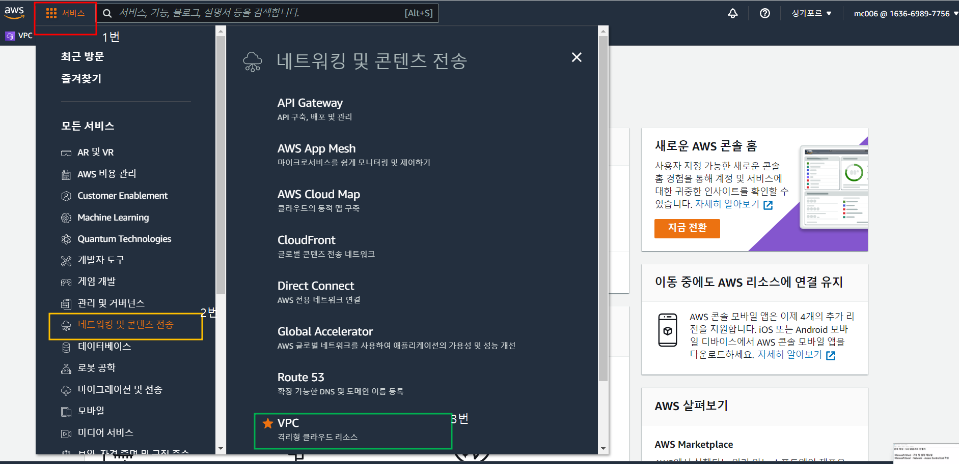

1. VPC 카테고리 클릭

1. VPC 생성

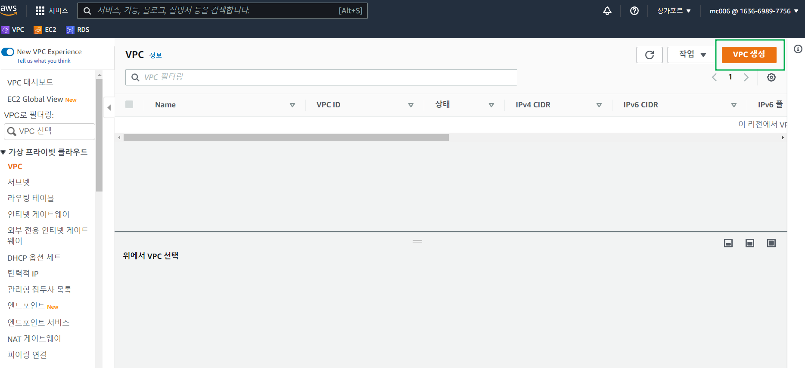

1. VPC 이름 설정

1. IP 주소 및 CIDR 값 입력 (Network – Access Control List 참고)

1. VPC 생성 클릭

# 3.서브넷 만들기

## 가.Web 서버 서브넷 만들기

1. 서브넷 카테고리 클릭

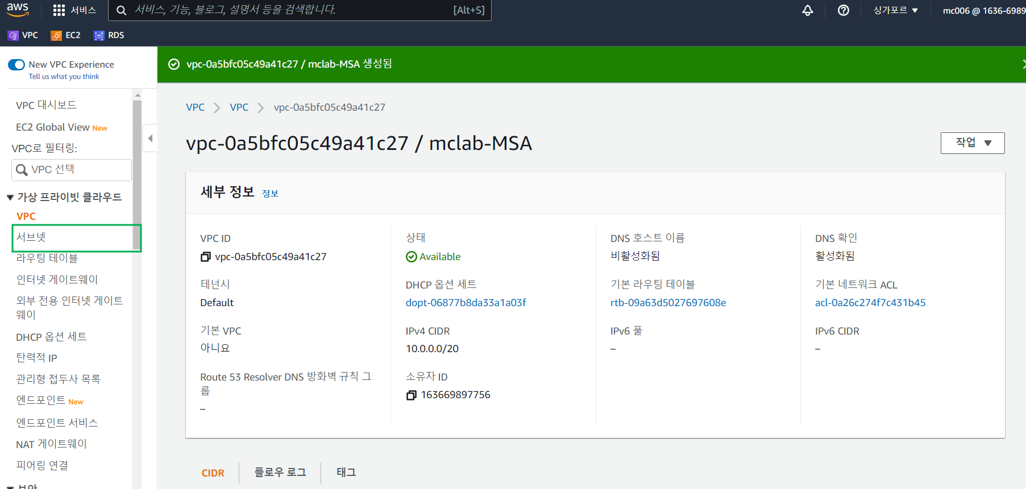

1. 우측 상단 서브넷 생성 클릭

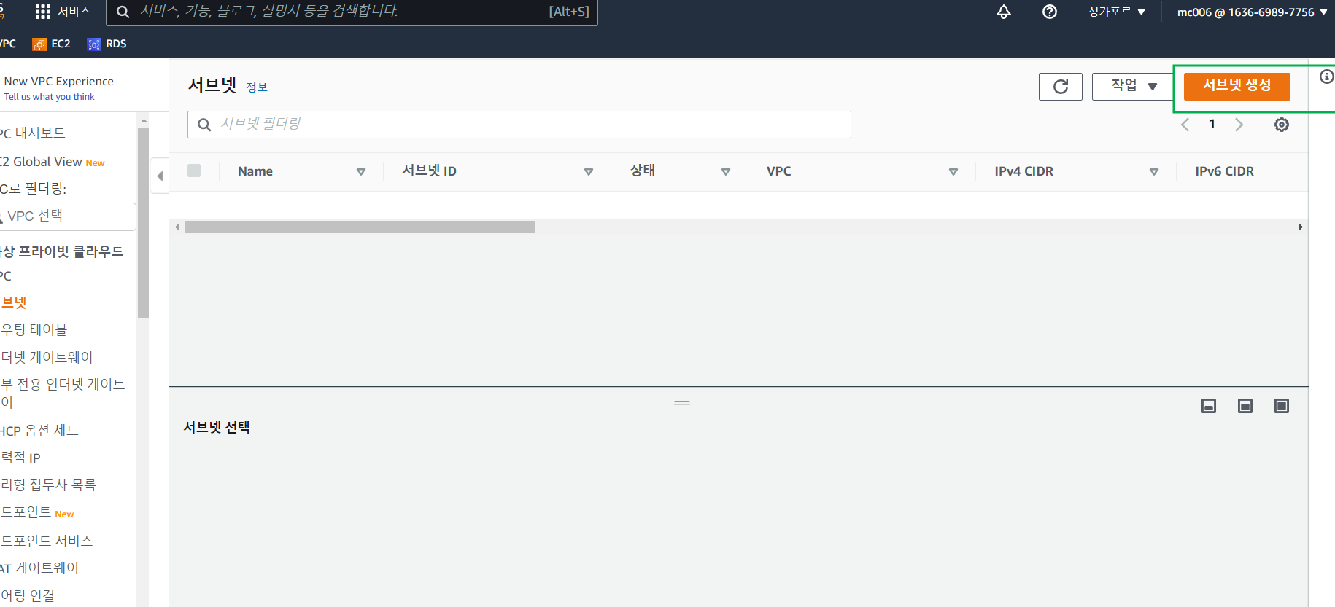

1. VPC 선택

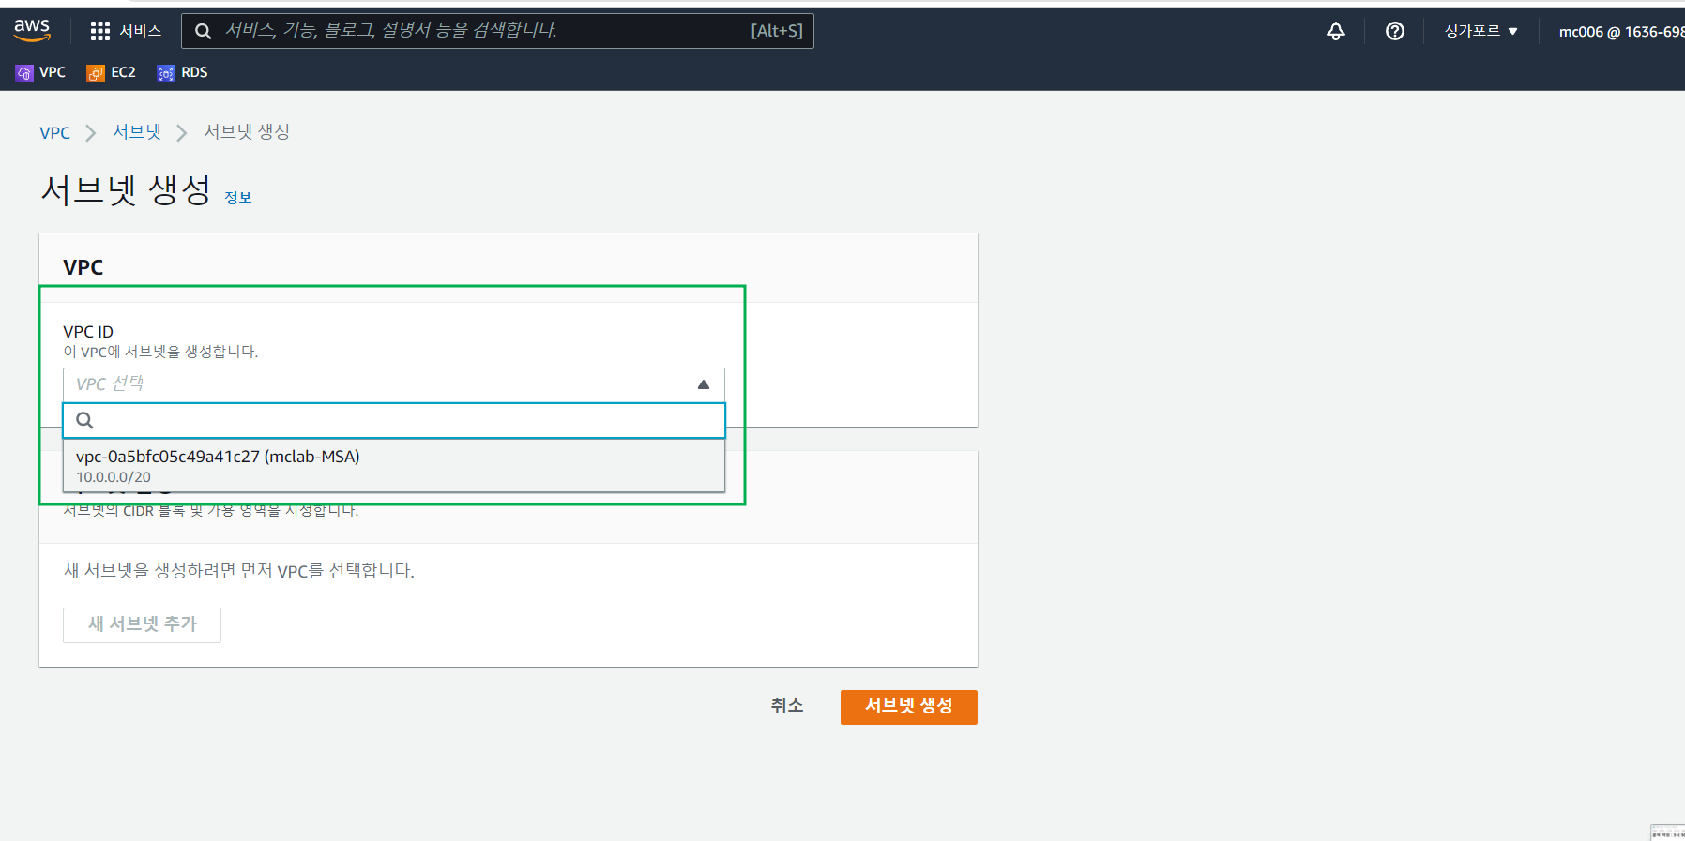

1. 서브넷 이름 설정

1. 가용영역 설정

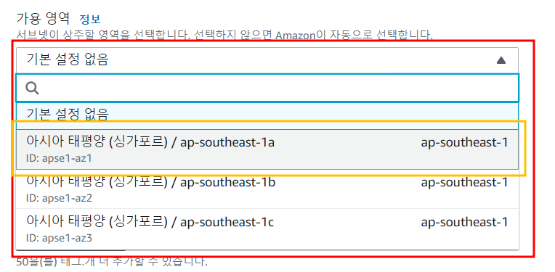

1. IP주소 CIDR 값 입력 후 최하단 우측 서브넷 생성 클릭

## 나.API 서버 서브넷 만들기

1. 우측 상단 서브넷 생성 클릭

1. VPC 선택

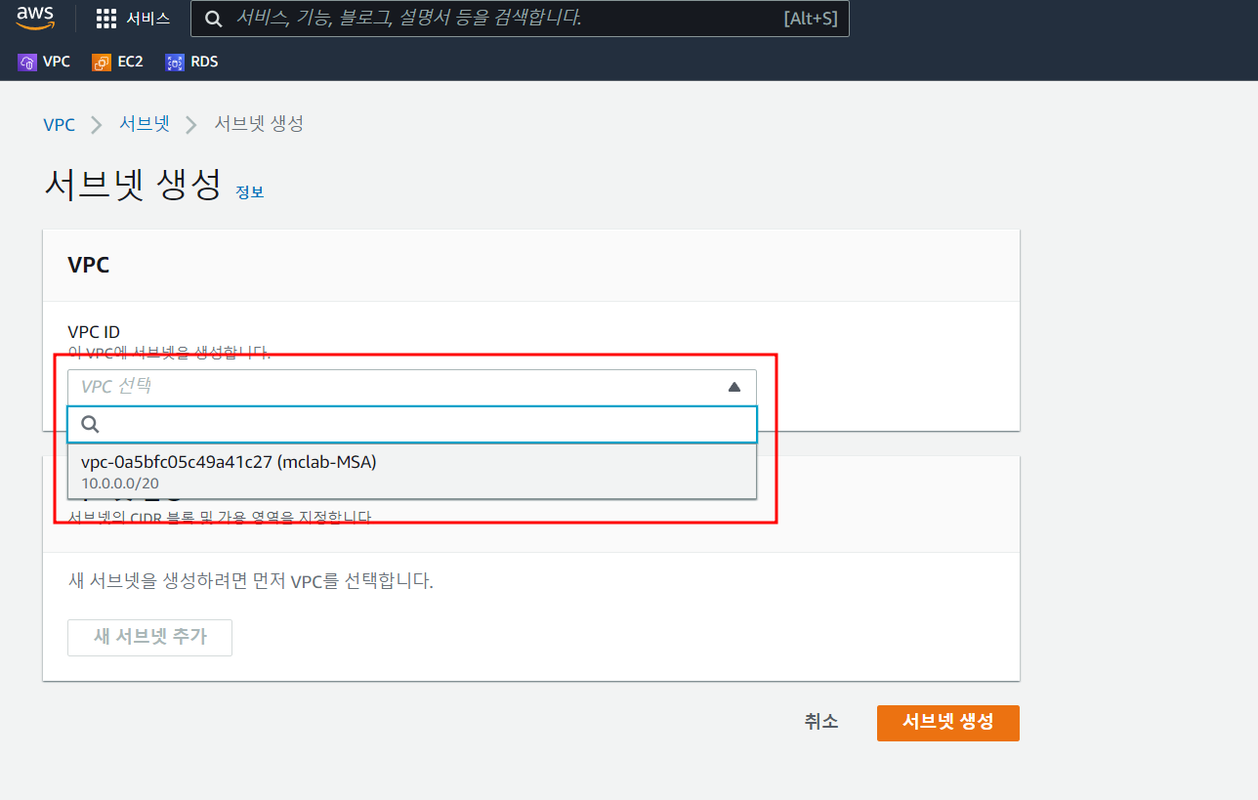

1. API 서브넷 이름 설정

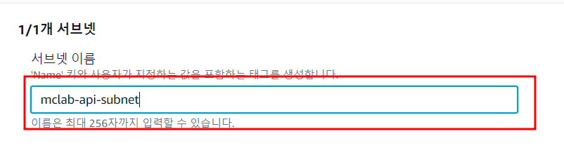

1. 가용역역 설정

1. IP CIDR 값 입력 후 최하단 서브넷 생성 클릭

## 다.DB 서버 서브넷 만들기

1. 서브넷 생성 클릭



1. 이름 설정

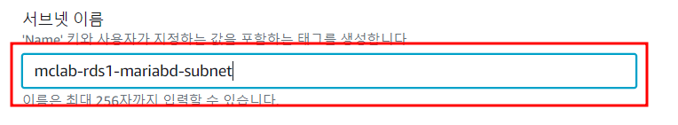

1. 가용 영역 설정

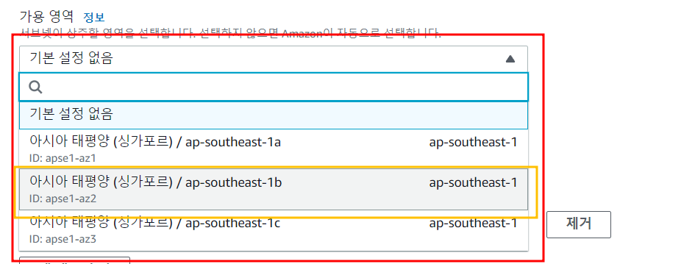

1. IP CIDR 값 입력 후 생성

# 4.게이트웨이 만들기

1. 게이트웨이 카테고리 클릭

1. 인터넷 게이트웨이 생성 클릭

1. 게이트웨이 이름 설정

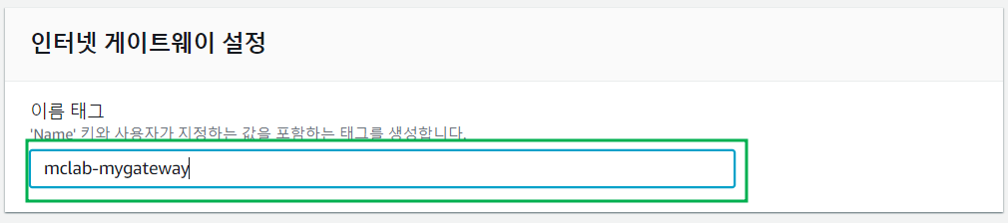

1. 인터넷 게이트웨이 생성 클릭

5) 게이트웨이 VPC 연결

1. VPC 선택 후 인터넷 인터넷게이트웨이 연결 클릭

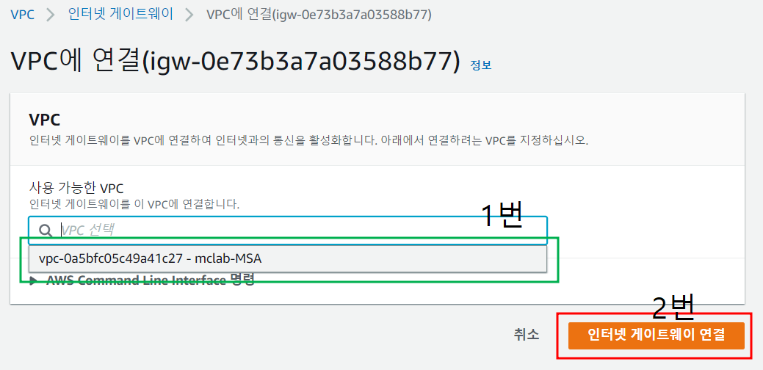

# 5.라우팅 테이블 연결

1. 라우팅 테이블 카테고리 클릭

1. 라우팅 정보 / 서브넷 연결 카테고리 클릭

1. 서브넷 연결 편집 클릭

1. 연결할 서브넷(예시는 web 서브넷) 체크한 후 연결 저장 클릭

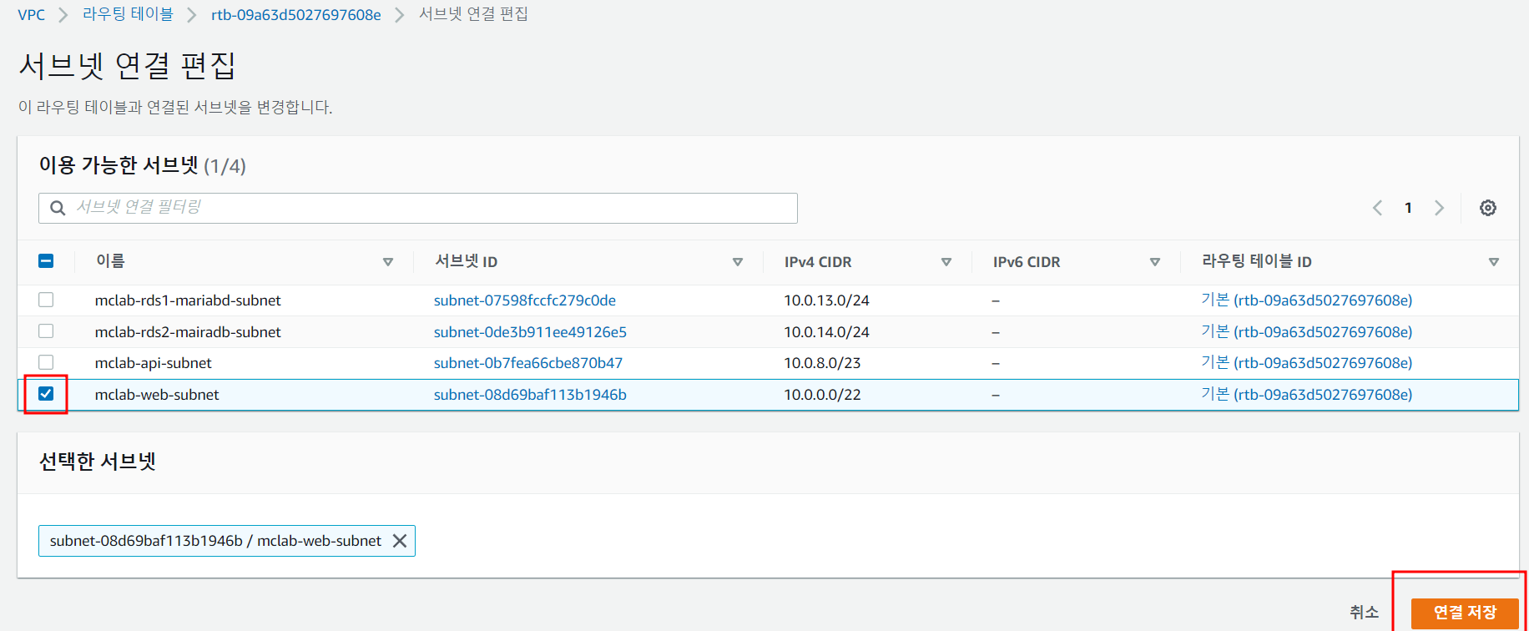

# 6.Network ACL 만들기

## 가.Web ACL 만들기

1. 네트워크 ACL 카테고리 클릭

1. Web ACL Name 클릭

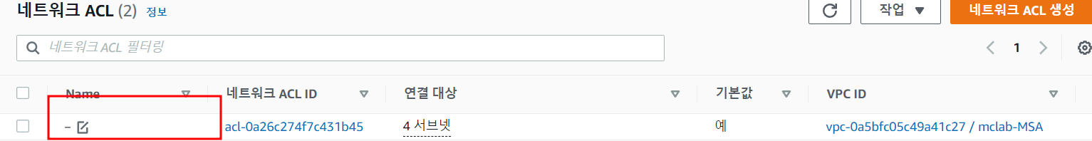

1. 이름 편집 후 저장

## API ACL 만들기

1. 네트워크 ACL 생성 클릭

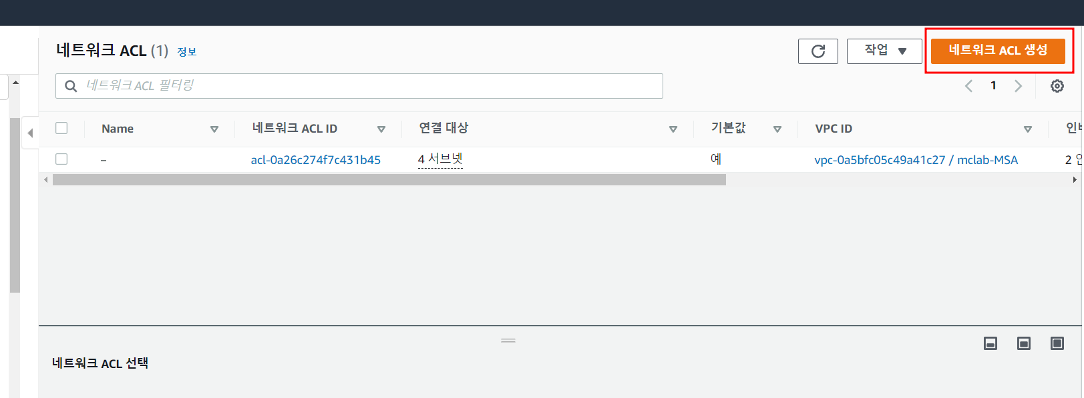

1. 네트워크 ACL 이름 설정

1. VPC 설정

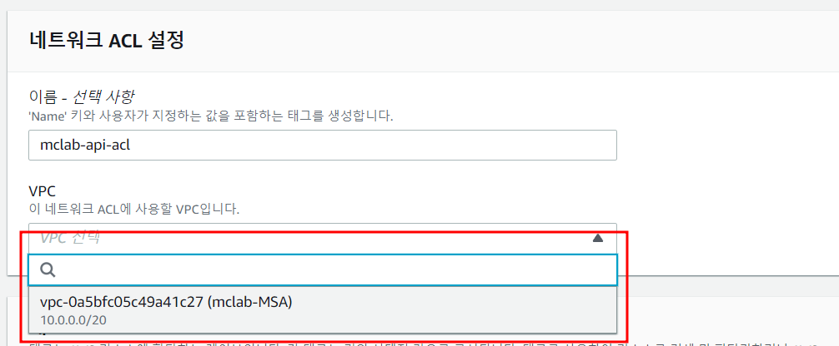

1. 네트워크 ACL 생성 클릭

## 나.서브넷, NACL 연결

1. API ACL 체크 후 서브넷 연결 클릭

1. API 서브넷 체크 후 변경 사항 저장

## 다.DB ACL 만들기

1. ACL 이름 설정

1. VPC 설정

1. DB ACL 체크 후 서브넷 연결 클릭

1. 서브넷 연결 편집 클릭

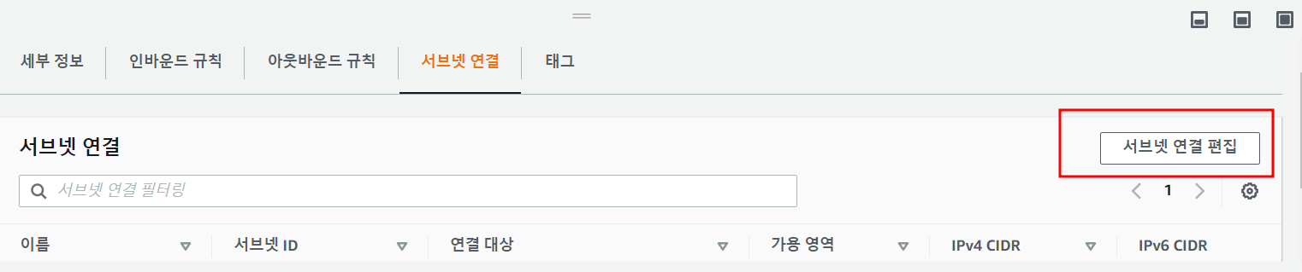

1. DB 서브넷 체크 후 변경 사항 저장

# 7.보안그룹(SG) 만들기

1. 보안그룹 카테고리 클릭

1. 인바운드 규칙 편집 클릭

1. HTTP 클릭

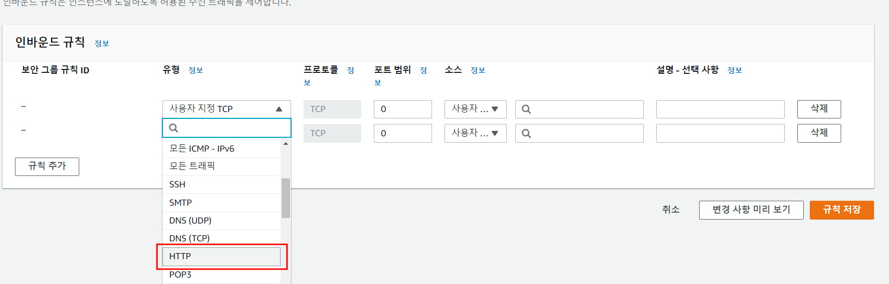

1. 인터넷 주소 연결

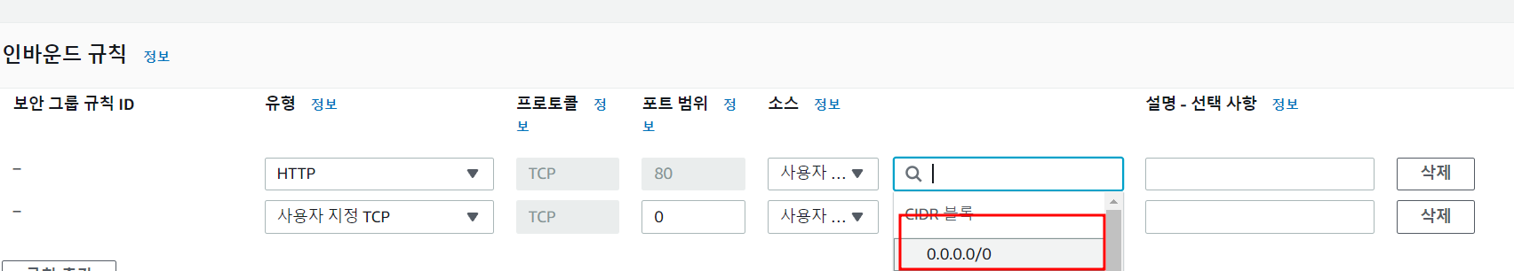

1. HTTPS(인터넷 보안) 설정



# EC2 생성

# SSH 프로그램 접속 Nginx 설치